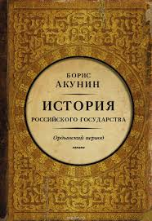
Акунин БорисИстория Российского государства. Ордынский период.
В биографии всякой страны есть главы красивые, ласкающие национальное самолюбие, и некрасивые, которые хочется забыть или мифологизировать. Эпоха монгольского владычества в русской истории – самая неприглядная. Это тяжелая травма исторической памяти: времена унижения, распада, потери собственной государственности. Писать и читать о событиях XIII–XV веков – занятие поначалу весьма депрессивное. Однако постепенно настроение меняется. Процесс зарубцевания ран, возрождения волнует и завораживает. В нем есть нечто от русской сказки: Русь окропили мертвой водой, затем живой – и она воскресла, да стала сильнее прежнего. Татаро-монгольское завоевание принесло много бед и страданий, но в то же время оно продемонстрировало жизнеспособность страны, которая выдержала ужасное испытание и сумела создать новую государственность вместо прежней, погибшей». Представляем вниманию читателей вторую книгу проекта Бориса Акунина «История Российского государства», в которой охвачены события от 1223 до 1462 года.

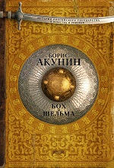
Акунин, Борис Бох и Шельма
Две повести, входящие в эту книгу, являются художественным сопровождением второго тома «Истории Российского государства», посвященного ордынской эпохе. Действие первой повести «Звездуха» относится ко времени монгольского завоевания; действие второй повести «Бох и Шельма» – к периоду борьбы русских земель за освобождение.

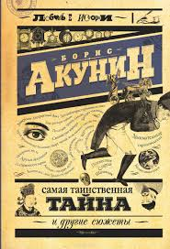
Акунин Борис Самая таинственная тайна и другие сюжеты
Новая книга Бориса Акунина проливает свет как на самые поразительные загадки прошлого (что могло произойти на перевале Дятлова? кто был первым гением уголовного сыска Англии? где спрятаны клады, от которых замирает сердце?), так и на природу человека, который способен поменять Историю или хотя бы противостоять черному юмору судьбы. Неизвестные миру герои и абсолютные чудовища, люди, пропитавшиеся войной, и люди, без которых жить на свете было бы тошнее и страшнее, оживают на этих страницах… «Одна из самых безусловных истин гласит: кто не знает истории, тот не понимает современности. А я бы сказал так: “Любите историю, и современность вас полюбит”», – советует нам Автор.

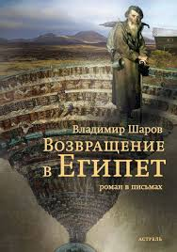
Шаров Владимир Возвращение в Египет
Владимир Шаров - писатель и историк, автор культовых романов "Репетиции", "До и во время", "Старая девочка", "Будьте как дети" - никогда не боялся уронить репутацию серьезного прозаика. Любимый прием - историческая реальность, как будто перевернутая вверх дном, в то же время и на шаг не отступающая от библейских сюжетов. Новый роман "Возвращение в Египет" - история в письмах семьи, связанной родством с… Николаем Васильевичем Гоголем. ХХ век, вереница людей, счастливые и несчастливые судьбы, до революции ежегодные сборы в малороссийском имении, чтобы вместе поставить и сыграть "Ревизора", позже - кто-то погиб, другие уехали, третьи затаились. И - странная, передающаяся из поколения в поколение идея - допиши классик свою поэму "Мертвые души", российская история пошла бы по другому пути…

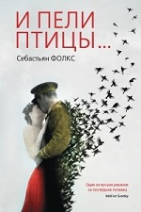
Фолкс Себастьян И пели птицы
«И пели птицы…» - наиболее известный роман Себастьяна Фолкса, ставший классикой современной английской литературы. С момента выхода в 1993 году он не покидает списков самых любимых британцами литературных произведений всех времен. Он включен в курсы литературы и английского языка большинства университетов. Тираж книги в одной только Великобритании составил около двух с половиной миллионов экземпляров. Это история молодого англичанина Стивена Рейсфорда, который в 1910 году приезжает в небольшой французский город Амьен, где влюбляется в Изабель Азер. Молодая женщина несчастлива в неравном браке и отвечает Стивену взаимностью. Невозможность справиться с безумной страстью заставляет их бежать из Амьена… Начинается война, Стивен уходит добровольцем на фронт, где в кровавом месиве вселенского масштаба отчаянно пытается сохранить рассудок и волю к жизни. Свои чувства и мысли он записывает в дневнике, который ведет вопреки запретам военного времени. Спустя десятилетия этот дневник попадает в руки его внучки Элизабет. Круг замыкается - прошлое встречается с настоящим. Этот роман - дань большого писателя памяти Первой мировой войны. Он о любви и смерти, о мужестве и страдании.

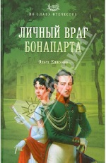
Елисеева Ольга Личный враг Бонапарта
1807 год. Только что бесславно закончилась очередная военная кампания против неистового корсиканца. Подписан позорный Тильзитский мир. Молодой, но уже заметно отличившийся в сражениях полковник Александр Бенкендорф назначен в состав русского посольства в Париже. И вдруг скандал: похищена известная трагическая актриса, мадемуазель Жорж. Бенкендорф тайно вывозит се из Франции в Россию. Что это? Романтическая связь или дипломатическая интрига? Как отреагируют на случившееся русский император Александр I и его заклятый враг Наполеон? Может ли миссия француженки в России остановить надвигающееся столкновение могучих противников? Новый захватывающий роман от известной писательницы и историка Ольги Елисеевой, созданный на основе мемуаров самого грозного шефа жандармов!

Моран Мишель Избранница Наполеона
После развода с Жозефиной Наполеон ищет себе новую супругу, и ею оказывается австрийская принцесса Мария-Люция. Ей приходится принять предложение Бонапарта, иначе ее стране грозит разорение. Французский двор встречает новую императрицу настороженно. За ней непрестанно наблюдают, ее лишают всего родного, даже собственного имени. Сложный характер Наполеона, интриги его сестры Полины и запретная любовь к австрийскому графу - императрица постоянно рискует! Между тем близится война с могущественной Российской Империей, и Мария-Люция сыграет в этом противостоянии не последнюю роль…

Берри, Стив Пророчество Романовых
Россия. Москва. Наши дни. В стране по результатам всенародного референдума решено восстановить монархическое правление. Русская мафия на американские деньги готовит подставного кандидата в монархи. Юрист Майлз Лорд, помощник представителя заокеанских инвесторов, получает задание найти в архивах подтверждение тому, что выдвинутый кандидат действительно ближайший потомок рода Романовых. Но вместо этого он выходит на след детей Николая Второго — Алексея и Анастасии, которых на самом деле не расстреляли, а тайно вывезли в Америку, где они прожили до конца своих дней под вымышленными именами. Мало того, у Алексея остался сын. Он-то и есть единственный законный наследник. И эта тайна может стоить Майлзу жизни.
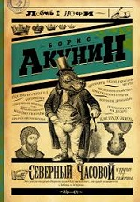
Акунин, Борис Северный Часовой и другие сюжеты : миниатюрные новеллы об интересных людях и поразительных событиях из прошлого
На страницах новой книги Бориса Акунина вас ждут пронзительные истории обыкновенных героев и занимательное тирановедение, невероятные судьбы, унесенные ветром в историю, знаменитые и не очень события, менявшие судьбу мира. Всегда ли смерть таланта и смерть гения совпадают во времени? Может ли одаренная личность быть выше красоты, морали и порядочности? Действительно ли наш мир такой, как нам кажется: асфальтовые улицы, поля, леса, интернеты, и телефоны? Остались ли на планете Земля люди, которые живут не так - а главное, абсолютно не хотят жить так, как мы? И что за страна такая Россия, как в ней жить и как ее сделать лучше?

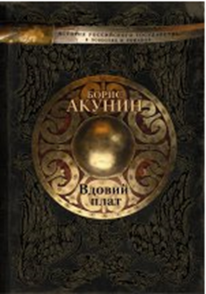
Акунин Борис Вдовий плат
"Москва идет! Хоронись!" кричали на Руси испокон веков, боясь скорой на расправу и безжалостной власти. Два самодержца, два Ивана оживают перед читателем в новой книге Бориса Акунина. Одного из них, Ивана III, называли Грозным современники, другого - Ивана IV - потомки. Роман "Вдовий плат", действие которого происходит в 1470-е годы, посвящен столкновению двух систем государственного устройства: тоталитарной московской и демократической новгородской. Повесть "Знак Каина" описывает события, происходившие на столетие позже, во времена опричнины. А кто из двух Иванов был грознее, судить читателю...

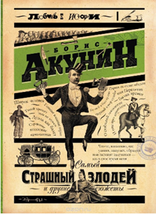
Акунин Борис Самый страшный злодей и другие сюжеты
Много лет я перелопачиваю тонны исторической литературы в поисках фактов и деталей, которые могут мне пригодиться в работе. Все, что цепляет внимание, аккуратно выписываю. Но пригождается максимум пять процентов, а остальные занятности так и лежат мертвым грузом, пропадают зря. Вот я и подумал, отчего бы не поделиться, а то ни себе, ни людям. Какие-то из этих разномастных сведений вам, я уверен, и так известны. Но что-то, возможно, удивит, напугает, обрадует или заставит задуматься - как в свое время меня". Каждая миниатюра здесь — не только увлекательная история, достойная отдельного романа, но и внимательный взгляд на современность. Борис Акунин, блог которого стал сенсацией русского интернета, собрал огромную аудиторию неравнодушных читателей, а обмен мнениями — порой превращающийся в настоящие дуэли — сделался частью уникальной книги.
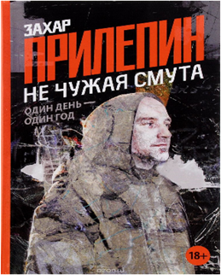
Прилепин Захар Не чужая смута
Захар Прилепин - прозаик, публицист, музыкант, обладатель премий "Большая книга", "Национальный бестселлер", "Супер НацБест" и "Ясная Поляна". Автор романов "Обитель", "Санькя", "Патологии", "Черная обезья-на2, сборников рассказов "Грех", "Ботинки, полные горячей водкой", "Восьмёрка" и "Семь жизней", сборников публицистики "Летучие бурлаки" и "К нам едет Пересвет". Новая книга публицистики "Не чужая смута" посвящена украинско-русской трагедии 2014 года. Репортажи, хроника событий, путевые очерки из поездок по Новороссии тесно переплетены с размышлениями о русской истории, русской культуре и русском мире.

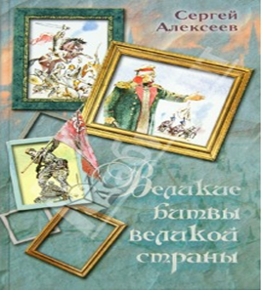
Алексеев Сергей Великие битвы великой страны
В книгу лауреата Государственной премии СССР писателя С.П. Алексеева включены рассказы из русской истории, посвященные событиям Татаро-монгольского нашествия, Смутного времени, Петровской и Екатерининской эпохам, славным подвигам Суворова, выдающимся победам русского народа над армией Наполеона в 1812 году и над фашистской Германией в Великой Отечественной войне 1941–1945 годов. Все они проникнуты чувством гордости за исторический путь России и любви к родной стране.

Мелихов Александр И нет им воздаяния
Трилогия Александра Мелихова "И нет им воздаяния" писалась долго. Первая ее часть - "Исповедь еврея" - была опубликована в 1994 году в "Новом мире". По мнению критиков, она наделала шума не меньше, чем "Двести лет вместе" Александра Солженицына. Вторая часть впервые увидела свет лишь в 2011-м в книге "Тень отца". 21 год понадобился автору для того, чтобы завершить семейную сагу романом "Изгнание из памяти". Грандиозную эпопею о русской истории XX века А.Мелихова по глубине и масштабности можно сравнить с "Тихим Доном" М.Шолохова. Яков Абрамович Каценеленбоген, вернувшись из лагеря, живет в североказахстанском шахтерском поселке. Он - Учитель с большой буквы. Однако рядом с этим общим любимцем живет образ Еврея - хитрого, трусливого, жадного... И сын Якова Абрамовича - Левка - всеми силами старается доказать, что он не такой. Отчаяние сына приводит к отрицанию национального прошлого отца. За это предательство уже немолодому Льву Яковлевичу приходится расплачиваться. Чтобы искупить свою вину, он решается отомстить следователю за изгнание отца из истории, отсечение от жизненного предназначения.

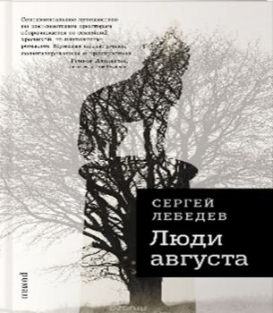
Лебедев Сергей Люди августа
1991 год. Август. На Лубянке свален бронзовый истукан, и многим кажется, что здесь и сейчас рождается новая страна. В эти эйфорические дни обычный советский подросток получает не-обычный подарок - втайне написанную бабушкой историю семьи. Эта история дважды поразит его. В первый раз - когда он осознает, сколького он не знал, почему рос как дичок. А второй раз - когда поймет, что рассказано - не все, что мемуары - лишь способ спрятать среди множества фактов отсутствие одного звена: кем был его дед, отец отца, человек, ни разу не упомянутый, "вычеркнутый" из текста. Попытка разгадать эту тайну станет судьбой. А судьба приведет в бывшие лагеря Казахстана, на воюющий Кавказ, заставит искать безымянных арестантов прежней эпохи и пропавших без вести в новой войне, питающейся давней ненавистью. Повяжет кровью и виной. Лишь повторив чужую судьбу до конца, он поймет, кем был его дед. Поймет в августе 1999-го…

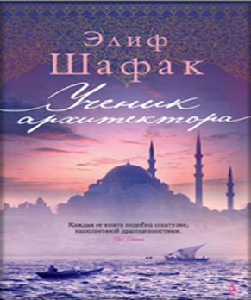
Шафак Элиф Ученик архитектора
Прекрасная книга, населенная отчаянными авантюристами, таинственными цыганами и прекрасными наложницами. Чувственная поэма о красотах Востока. XVI век. Османская империя. Эпоха Сулеймана Великолепного. Волею судьбы двенадцатилетний Джахан и его подопечный, белый слоненок по кличке Чота, оказываются в Стамбуле, при дворе могущественного султана. Здесь Джахану суждено пережить множество удивительных приключений, обрести друзей, встретить любовь и стать учеником выдающегося зодчего - архитектора Синана. Удивительный рассказ о свободе творчества, о схватке между наукой и фанатизмом, о столкновении любви и верности с грубой силой.

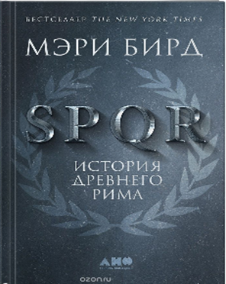
Бирд Мэри SPQR: История Древнего Рима
Книги по истории Древнего Рима или пугают непривычного читателя шеренгами незнакомых лиц, понятий и мест, или все упрощают. Мэри Бирд предлагает иной подход: мы быстро погружаемся в увлекательную историю, удаленную от нас на 2000 лет и больше; мы многого про нее не знаем, но все равно на ней построены почти все современные политические системы мира. Знакомство не будет простым, но без него обойтись нельзя: не зная ничего о Древнем Риме, мы не поймем современность. Благодаря Мэри Бирд далекое прошлое кажется живым и увлекательным. Она обладает удивительной способностью убеждать, что античность - это стоящая тема для дискуссий. Ведущий мировой специалист по древней истории Мэри Бирд в своей книге "SPQR: История Древнего Рима" объясняет, почему нам так важна римская история, каким образом маленький, ничем не примечательный городок Центральной Италии превратился в империю трех континентов. Название "SPQR" - аббревиатура латинского выражения senatus populus que romanus, означающего "сенат и народ Рима.

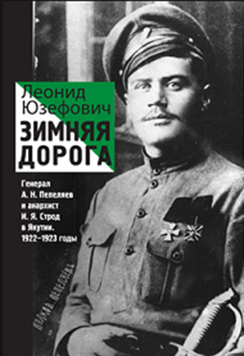
Юзефович Леонид Зимняя дорога
Новая книга Леонида Юзефовича рассказывает о малоизвестном эпизоде Гражданской войны в России — походе Сибирской добровольческой дружины из Владивостока в Якутию в 1922–1923 годах. Книга основана на архивных источниках, которые автор собирал много лет, но написана в форме документального романа. Главные герои этого захватывающего повествования — две не-ординарные исторические фигуры: белый генерал, правдоискатель и поэт Анатолий Пепеляев и красный командир, анархист, будущий писатель Иван Строд. В центре книги их трагическое противостояние среди якутских снегов, история их жизни, любви и смерти.

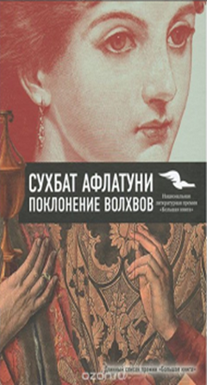
Афлатуни Сухбат Поклонение волхвов
Новый роман известного прозаика и поэта Евгения Абдуллаева, пишущего под псевдонимом Сухбат Афлатуни, охватывает огромный период в истории России: от середины 19 века до наших дней и рассказывает историю семьи Триярских, родоначальник, которой - молодой архитектор прогрессивных взглядов, Николай был близок к революционному кружку Петрашевского и тайному обществу "волхвов", но подвергся гонениям со стороны правящего императора. Николая сослали в Киргизию, где он по-настоящему столкнулся с "народом", ради которого затевал переворот, но "народа" совсем не знал. А родная сестра Николая - Варвара - став любовницей императора, чтобы спасти брата от казни, родила от царя ребенка...

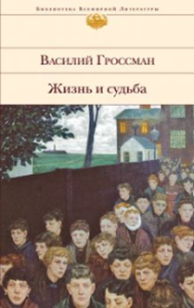
Гроссман Василий Жизнь и судьба
Василий Гроссман - русский писатель, журналист, военный корреспондент, написавший масштабный, эпический роман «Жизнь и судьба», конфискованный в 1961 году, чудом сохраненный, со сложной судьбой появления в печати, детективной историей восста-новления рукописи - великое произведение русской прозы ХХ века, вторая часть дилогии, посвященная Сталин-градской битве: батальные главы рома-на перекликаются с военной прозой. Его сравнивают по масштабу охвата событий с «Войной и миром» Льва Толстого. Роман пропитан истинным патриотизмом, свободой духа, неподдельной смелостью выражения мысли. Автор утверждает, что именно социальная покорность ведет к созданию мира зла. Сам факт написания этого произведения доказал, что противостоять тоталитарной системе возможно.

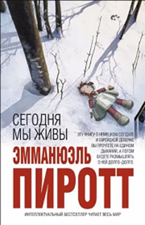
Пиротт Эмманюэль Сегодня мы живы
«Сегодня мы живы» — книга о Второй мировой войне, о Холокосте, о том, как война калечит, коверкает человеческие судьбы. Но самое главное — это книга о любви, о том иррациональном чувстве, которое заставило немецкого солдата Матиаса, идеальную машину для убийств, полюбить всем сердцем еврейскую девочку. Он вел ее на расстрел и понял, что не сможет в нее выстрелить. Они больше не немец и еврейка. Они — просто люди, которые нуждаются друг в друге. И отныне он будет ее защищать от всего мира и выберется из таких передряг, из которых не выбрался бы никто другой.

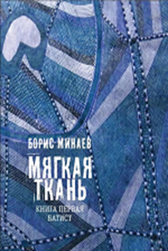
Минаев Борис Мягкая ткань
Роман "Батист" известного российского писателя Бориса Минаева - образ "мягкой ткани", из волокон которой сплетена и человеческая жизнь, и всемирная история - это и любовь, и предательство, и вечные иллюзии, и жажда жизни, и неотвратимость смерти. Герои романа - обычные люди дореволюционной, николаевской России, которые попадают в западню исторической катастрофы, но остаются людьми, чья быстротекущая жизнь похожа на вечность.

